Capteur numérique

1. Montage
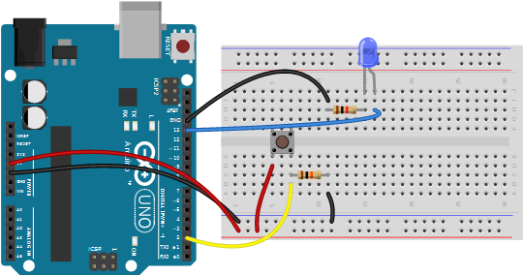
Pour le réaliser, vous aurez besoin de :
- Un Arduino
- Un câble USB
- Deux résitances de 1KΩ
- Des fils de prototypage
- Une platine de prototypage
- Un bouton poussoir
- Une LED de votre couleur préférée

2. Code
Cette suite d'instructions va allumer une LED branchée sur la broche 13 lorsque le bouton branché sur la broche 2 est appuyé. Lorsque vous utilisez le logiciel Arduino, le code peut être trouvé en cliquant sur Fichier→Exemples→02.Digital→Button.
/*
Allume une LED branchée sur la broche 13 lorsque le bouton
branché sur la broche 2 est appuyé.
*/

// Initialisation des constantes :
const int buttonPin = 2; // Numéro de la broche à laquelle est connecté le bouton poussoir
const int ledPin = 13; // Numéro de la broche à laquelle est connectée la LED

// le code dans cette fonction est exécuté une fois au début
void setup()
{
// indique que la broche ledPin est une sortie :
pinMode(ledPin, OUTPUT);
// indique que la broche buttonPin est une entrée :
pinMode(buttonPin, INPUT);
}

// le code dans cette fonction est exécuté en boucle
void loop()
{
// lit l'état du bouton et stocke le résultat
// dans buttonState :
const int buttonState = digitalRead(buttonPin);

// Si buttonState est à 5V (HIGH→bouton appuyé)
if (buttonState == HIGH)
// on allume la LED
digitalWrite(ledPin, HIGH);
else
// sinon on éteint
digitalWrite(ledPin, LOW);
}
Remarques : Copiez-collez ce code dans le simulateur pour ne pas avoir à tout retaper. Saviez vous que vous pouvez accéder à la documentation d'une fonction en cliquant avec le bouton droit sur celle-ci puis en cliquant sur Trouvez dans la référence.

3. Instructions
Voici une description des nouvelles fonctions utilisées (n'hésitez pas à cliquer sur les liens ci-dessous afin d'arriver sur la référence Arduino).
- Déclaration d'une constante : comme pour une variable, on vient avec cette ligne stocker la valeur à droite du signe égal dans led.
const int led = 13;
Le mot clé const indique que l'on ne souhaite pas que la valeur de led puisse être modifiée dans le programme.

Les nouvelles instructions :
- digitalRead lit l'état d'une broche et renvoie la valeur HIGH si la broche est à la tension de l'alimentation ou LOW si la broche est à 0V.
digitalRead(buttonPin);
La valeur de retour de digitalRead peut être stockée dans une variable comme ceci :
buttonState = digitalRead(buttonPin);
- if permet de tester si une expression située entre parenthèse est vraie. Dans Button, nous cherchons à savoir si le bouton est appuyé, nous allons donc comparer buttonState à HIGH comme ceci :
if(buttonState == HIGH)
- else : le bloc situé après cet mot clé viendra être executé si le test précédent échoue. Dans Button, si le bouton n'est pas appuyé alors on viendra éteindre la LED.

4. Références
- Référence mini du langage Arduino par Xavier Hinault
- Référence officielle du langage Arduino (anglais) par l'équipe d'Arduino

